Woordpakket 16
(Woorden met ou of au)

ik zou | de pauw | de saus | de fout | flauw
het goud | het hout | de paus | jouw | stout
oud | het gebouw | jou | de auto | de ouders
de vrouwen | nou | de vrouw | blauwe | koud

- Schrijf alle woorden van het woordpakket bij de passende tekening.
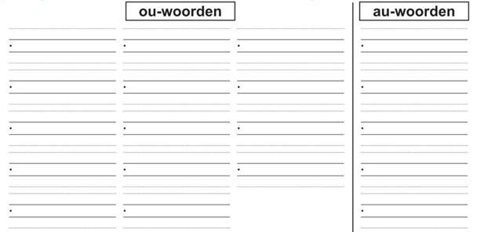

- Vul het au-lied aan.
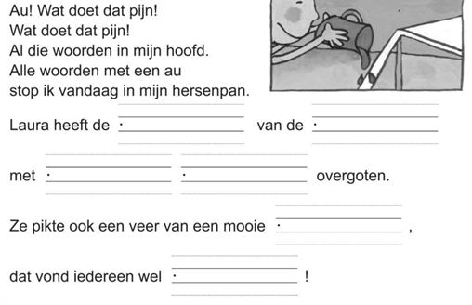

- Maak de woorden los en schrijf ze dan op.

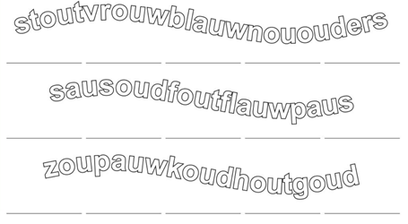

- Denk na. Vul dan au of ou in en schrijf het woord.
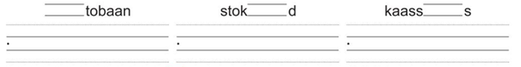

- Oefen hier je woordpakket.

